Первомайський міський відділ освіти

Методичний кабінет

Методичні рекомендації

з підготовки та проведення апробації навчальної літератури

Апробація навчальної літератури—процес вивчення та дослідження якості навчальної літератури, її відповідності вимогам Держстандартів початкової, базової та повної середньої освіти з метою вдосконалення, затвердження або відхилення навчальних видань.
Апробація здійснюється протягом двох навчальних років.
Апробація навчальної літератури передбачає:
- експертизу змісту навчального видання вчителями, методистами, науковцями;
- вивчення думки вчителів, учнів, їхніх батьків про якість навчальної книжки;
- проведення контрольних обстежень рівня засвоєння учнями навчального матеріалу.
Мета апробації — визначити відповідність підручника вимогам освітніх стандартів і практичних умов навчання учнів.
Чому виникає нагальна потреба в апробації підручників? Запровадження етапу перевірки якості навчальних підручників зумовлене тим, що нова структура побудови навчального матеріалу, нетрадиційні підходи до викладання матеріалу в підручнику можуть викликати труднощі в педагогів, які працюють за цим виданням. Під час апробації формуються передумови для сприйняття інформації, представленої в підручнику, і засвоєння понять учнями.
Апробація здійснюється не лише в межах навчально-виховного процесу, а й у змінених умовах, тому що в учасників апробації створюються свої розробки. З метою надання кваліфікаційної методичної допомоги вчителі можуть:
- запропонувати варіанти залучення змісту своїх розробок за підручником у навчальний процес;
- розробити методичні рекомендації щодо використання зазначеної освітньої лінії у школах міста.
Як ми бачимо, апробація — це комплексне педагогічне дослідження, яке має свою логіку, етапи, структурні особливості дослідницької роботи.
Підготовка та організація педагогічного дослідження починається на рівні Головного управління освіти і науки, облІППО, методичних кабінетів і шкіл.
До апробації залучаються вчителі, переважно вчителі-методисти, які володіють прийомами дослідницької роботи. У зв’язку з цим ми подаємо клопотання до адміністрацій шкіл із проханням звільнити або зменшити виконання вчителями громадських робіт і доручень. Управлінську функцію щодо організації, проведення та підбиття підсумків здійснює завуч або директор, який курирує предмет у школі. Вони призначаються відповідальними за науково-методичний супровід апробації підручника.
Методичні рекомендації
Відповідно до наказу міськво вчитель здійснює експериментальне дослідження якості підручника та надає документи згідно з переліком (додаток 1).
У школі, де відбувається апробація, має бути складений наказ, розроблений і затверджений робочий план здійснення апробації підручника, творчої групою розроблено та затверджено план засідань ТГ, розроблена програма дослідження.
Педагогічне дослідження з апробації навчальної літератури — багатогранний пізнавальний процес, який має свою логіку, необхідні етапи, структурні особливості дослідної роботи. Слід зазначити, що успіх та ефективність цієї роботи забезпечується за умов, що дослідник усвідомлює весь процес дослідження загалом.
Дослідний процес починається з вироблення концепції дослідницької роботи з проблеми апробації навчальної літератури. Визначаються проблема, мета та формулюється провідна ідея, яка має визначити, у якому напрямі розвиватиметься вивчення проблеми. На основі провідних ідей визначається відповідна гіпотеза, яка теоретично пояснює проблему, забезпечує її практичне вирішення.
На основі мети, зафіксованої у плані, здійснюється теоретична робота — детальне визначення змісту предмета дослідження, аналіз, уточнення проблеми, розробка гіпотез.
Здійснення експериментального дослідження оформлюється документально: для того, щоб у дослідника залишилися записи про все, що фіксувалося.

Важливу роль відіграє вибір методики педагогічного дослідження — сукупності

використаних методів, що об’єднані спільною логікою, підпорядковані дослідницькій меті. У нашому дослідженні це емпіричні методи, до яких належать: спостереження, експеримент, анкетування, тестування, бесіда. Найперше, використовуємо метод спостереження, за допомогою якого можна виявити суттєві взаємозв’язки і відношення у процесі дослідження. Але внести радикальні зміни в педагогічний процес за допомогою цього методу неможливо. Тому доцільно використовувати природний експеримент, який виникає на основі теорії, підтверджує достовірність або хибність гіпотези, вносить зміни в педагогічний процес залежно від мети.

Методика застосування природного експерименту потребує від учителя:
- продуманого планування;
- додержання природних умов;
- знання теоретичного питання з проблеми;
- вибору й визначення проблеми для експериментального дослідження;
- визначення гіпотези, її переводу на емпіричний рівень;
- наявність експериментальної та контрольної групи, на порівнянні яких ґрунтується модель експерименту. Результат проявиться в таких змінах, які будуть чітко виявлені в експериментальній групі у порівнянні з контрольною. Викладання в експериментальних класах будується відносно змісту і структури нових підручників, для чого надається змога вносити окремі корективи до програм загальноосвітніх шкіл.
На основі обраної системи методів накопичуються факти, які треба систематизувати й обробити.
Належна обробка фактографічного матеріалу — це найскладніша частина дослідження. Вона містить у своїй структурі:
- Перелік вживаної системи дослідницьких методів.
- Відповідність цієї системи меті, задачам, концепції, термінам дослідження.
- Статистичну обробку даних.
- Оцінку результатів дослідження, перелік недоліків, якщо вони є.
У кінці заповнюється схема аналізу підручників, на основі її складається узагальнений аналіз, у якому робиться один з перелічених висновків:
- рекомендувати до опрацювання та продовжити апробацію;
- рекомендувати з урахуванням зроблених зауважень до видання як масового;
- зняти, як такий, що не відповідає сучасним вимогам.

Для безпосереднього проведення експерименту потрібно розробити інструментарій: анкети для вчителів, учнів та їхніх батьків розроблені відповідними структурами Міністерства освіти і науки України та впроваджені в практику; тестові завдання.
Головне завдання тестування як складової інструментарію, що використовується для проведення експерименту, — це отримати об’єктивну й достовірну інформацію про те, як впливає навчальний матеріал на формування знань учнів із предмета. Проведені тестування мають бути системними (мати 3 етапи: стартовий — на початку навчального року, проміжний — кінець січня, підсумковий — наприкінці квітня), відповідати вимогам, матеріали тестів повинні мати достатній ступінь складності. Завдання мають бути орієнтовані на 4 рівні навчальних досягнень учнів і відповідати програмним вимогам.

Узагальнення матеріалів експерименту

- Відповіді на перелік питань для аналізу навчального та науково-методичного апарату підручників для учнів загальноосвітніх навчальних закладів за результатами апробації;
- аналіз підручника, який робить вчитель за спеціально розробленою схемою МОНУ;
- відгук про апробацію підручника;
- звіт про проведення апробації по місту, підсумковий наказ (методист міськво).

Додаток 1
Перелік документів,
які потрібно представити
з апробації підручників у міськво

- Наказ адміністрації школи щодо здійснення апробації.
- Робочій план апробації підручника.
- План засідань творчої групи (ТГ).
- Програма дослідницької роботи з апробації.
- Аналіз уроку.
- Результати проведення контрольних зрізів, тестування, поточного й тематичного оцінювання, протоколи та аналізи результатів.
- Аналіз результатів анкетування та бесід.
- Відповіді на перелік питань для аналізу навчального та науково-методичного апарату підручників для учнів загальноосвітніх навчальних закладів за результатами апробації.(додаток 2)
- Аналіз підручника, зроблений учителем за критеріями (додаток 3).
- Остаточний відгук щодо апробованого підручника (з підписом вчителя та печаткою навчального закладу).

Додаток 2
Перелік питань
для аналізу навчального та науково - методичного апарату підручників
для учнів загальноосвітніх навчальних закладів за результатами апробації

- Зміст:
  - Відповідність чинній програмі.
  - Врахування вікових особливостей, доступність змісту й мови підручника.
  - Загальна характеристика науковості викладу навчального матеріалу.
  - Спрямованість навчального матеріалу на формування: ключових і предметних компетентностей; мотивації навчання; світоглядних позицій.
  - Використання інноваційних педагогічних технологій.
  - Оптимальність розподілу матеріалу відповідно до норм навчального часу.
  - Відповідність підручника принципам систематичності, наступності й логічної послідовності викладу матеріалу.
  - Якість та доцільність ілюстративного матеріалу (схеми, таблиці, малюнки, рисунки, фотознімки).
  - Використання засобів виразності й образності мови для посилення емоційного впливу навчального тексту.
- Методичний апарат:
2.1. Відповідність системи питань, завдань, вправ вимогам Державного стандарту початкової загальної освіти.
  - Наявність завдань різного ступеня складності.
  - Різноманітність та оригінальність завдань.
  - Спрямованість на розвиток: логічного мислення; пізнавальної активності; творчих здібностей.
  - Методична цінність ілюстративного матеріалу.
- Поліграфічне виконання:
- Якість естетичного оформлення.
- Спрямованість на розвиток естетичного смаку.
- Дотримання гігієнічних, поліграфічних вимог (шрифт, формат, вага).
- Зауваження та пропозиції.
- Висновки.
ПІБ учителя, який здійснював апробацію.
Відповідальний за проведення апробації
Назва навчального закладу

Додаток 3
Аналіз підручника

(назва підручника, клас, автор, рік видання)

№  з/п | Параметри оцінювання | + -
1. | Науковість змісту
1.1 | Дотримання в підручнику вимог Державного стандарту загальної середньої освіти
1.2 | Відповідність змісту підручника навчальній програмі з предмета щодо структури, обсягу й розгляду матеріалу, співвідносність його розділів, параграфів із визначеними навчальним планом одиницями навчального часу на його вивчення
1.3 | Дотримання в підручнику вимог щодо побудови текстів, виділення в них основного змісту й доповнення (запитань, варіанти розв’язування, посилання на попередні параграфи, інші навчальні книжки тощо) *
1.4 | Наявність у підручнику таких структурних елементів, як вступ, висновки, узагальнювальні тексти, наочні схеми, таблиці, що ілюструють змістово-логічні, структурно-функціональні зв'язки фрагментів навчального матеріалу в загальній системі предмета (галузі знань), завдання на систематизацію  завдання на систематизаціюзавдання на систематизацію
1.5 | Умотивованість поділу в підручнику навчального матеріалу на розділи, їх послідовність, наявність зв’язків між ними; цілісний виклад матеріалу в підручнику
1.6 | Оптимальність обсягу змісту підручника, співвіднесення його із предметним змістом, можливістю забезпечити опанування учнем програмового змісту в результаті навчальної діяльності як під керівництвом учителя, так і самостійно
1.7 | Відбір й укладення в змісті підручника базових знань у системі, що забезпечує їхнє стійке засвоєння
1.8 | Диференціація в змісті підручника знань:  за видами (теорія, закон, поняття тощо);  за фундаментальним спрямуванням (найбільш важливі базисні та опорні приклади);  за системно-творчим фактом (частина цілого, ціле як частина, системи більш високого  рівня, додатковий матеріал тощо)
1.9 | Наявність у підручнику вправ на порівняння, вибірковий аналіз, розпізнавання та виділення головного, установлення взаємозв'язку, групування, класифікацію, узагальнення та систематизацію тощо
1.10 | Методологічна обґрунтованість у змісті підручника, розкриття основних понять, фактів, висновків, теорій
1.11 | Розгляд у змісті підручника системи знань у поєднанні з методами пізнання, застосування знань на практиці
1.12 | Розкриття в змісті підручника наукових положень у відповідності до досягнень сучасної науки
1.13 | Наявність у змісті підручника змістовних ліній та дидактичних прийомів для забезпечення усвідомлення й розуміння учнями теоретичних пояснень і емпіричних даних у навчальному матеріалі
1.14 | Чіткість аргументацій, логічність побудови світоглядних висновків у змісті
1.15 | Коректність уведення до змісту підручника наукових понять, їхня відповідність загальноприйнятій термінології та символіці
1.16 | Відображення в змісті підручника еволюції наукових ідей, ролі діячів науки, насамперед вітчизняних учених, у розвитку даної галузі науки
1.17 | Зв’язок змісту підручника з життям, із завданнями виховання дитини як особистості, забезпечення розвитку її здібностей й обдаровувань
1.18 | Наявність у підручнику навчальних ситуацій, різнорівневих завдань, для формування основних компетентностей, а також для самоосвітньої діяльності
1.19 | Наявність у підручнику ситуацій, що створюють умови для педагогічної творчості учителя
1.20 | Наявність у підручнику ситуацій, що сприяють формуванню життєвої компетенції (тобто які можуть стати у пригоді в повсякденному житті)
2. | Структура змісту
2.1 | Чіткість і послідовність структурування навчального матеріалу в змісті підручника
2.2 | Наявність інтегрувальних розділів у змісті підручника
2.3 | Рівномірність розподілу між розділами в змісті підручника
2.4 | Послідовність етапів роботи всередині розділу (ключові питання, рекомендації тощо)
3 | Доступність змісту

№  з/п | Параметри оцінювання | + -
3.1 | Відповідність складності та обсягу матеріалу в змісті підручника можливостям його засвоєння учнями певної вікової групи на належному рівні й за встановлений час; особистісна зорієнтованість навчального матеріалу
3.2 | Відповідність основних питань, завдань, вправ, задач, практичних робіт, уміщених у підручнику, віковим особливостям учнів
3.3 | Придатність змісту підручника для організації самоосвіти учнів, розвитку творчого мислення, формування загальнонавчальних та інших груп компетентностей
3.4 | Наочність і конкретність викладу матеріалу в підручнику
3.5 | Достатність довідкового забезпечення в підручнику
3.6 | Наявність у тексті підручника елементів пояснення (роздуми, доведення, висновки тощо)
3.7 | Відповідність лексико-синтаксичної складності тексту віковим особливостям, емоційності викладу
3.8 | Дотримання узгодженості із суміжними дисциплінами, наступності раніше вивченого матеріалу у змісті підручника
4 | Навчально-методичний апарат
4.1 | Методична доцільність системи введення наукових понять у підручнику, основних положень і висновків, вибору способу викладу
4.2 | Наявність засобів підвищення мотивації до навчання, розвитку інтересів учнів до предмета
4.3 | Наявність засобів самоконтролю і самооцінки засвоєння теоретичного і практичного матеріалу
4.4 | Прикладна й політехнічна спрямованість змісту
4.5 | Методична цінність ілюстративного матеріалу, достатність і доцільність апарату орієнтування (піктограми, виноски тощо)
4.6 | Чіткість зображеного на ілюстрації
4.7 | Супроводження ілюстрацій підписами, текстами; їх доречність
4.8 | Унаочнення ілюстрацією потрібної інформації
4.9 | Ілюстративний матеріал як самостійне джерело інформації
4.10 | Наявність графіків, схем, таблиць, діаграм; їх практичне застосування
5 | Придатність до самостійного користування
5.1 | Визначення чітких завдань на навчальний ріку змісті підручника
5.2 | Визначення завдань кожного розділу у змісті підручника
5.3 | Визначення в підручнику завдань на кожен урок
5.4 | Відповідність навчальних завдань вимогам програми
5.5 | Наявність завершальних структурних складників (підсумок, узагальнювальна таблиця, інтегрувальна ситуація тощо); аргументованість висновків
5.6 | Аргументованість висновків
5.7 | Рекомендації щодо використання додаткових засобів навчання (аудіовізуальних та відеоматеріалів, наочних посібників, карт тощо)
6 | Засоби полегшення роботи з навчальною книжкою
6.1 | Наявність у підручнику передмови (вступу)
6.2 | Наявність у вступі чи передмові пояснення щодо способів користування підручником для учнів і вчителів
6.3 | Наявність додатків, словників, довідкових та інших таблиць
7 | Пропоновані методики
7.1 | Наявність способів розв’язування задач
7.2 | Наявність пропозицій щодо написання текстів (рефератів, творів, заповнення анкет тощо)
7.3 | Наявність інтерактивних, колективних, індивідуальних форм роботи
7.4 | Наявність порад учню щодо вирішення розв’язання навчальних проблем

ВИСНОВОК:

Висновок:

ПІБ учителя, який здійснював апробацію_____
Назва навчального закладу
Алгоритм
управлінської діяльності щодо проведення апробації підручника
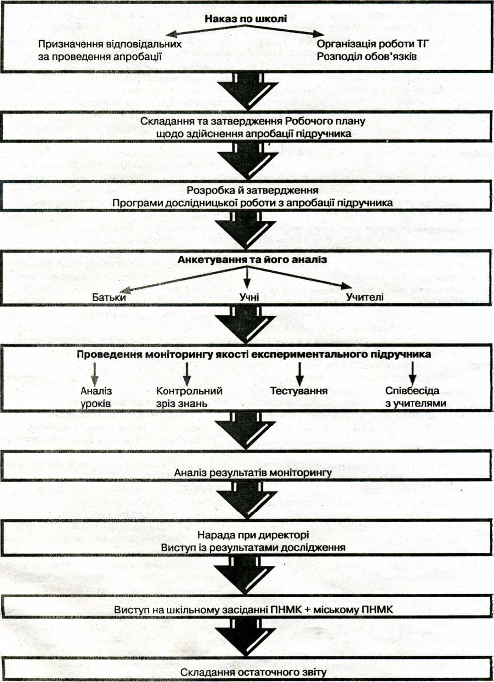
на рівні закладу

